

**程序设计实践**

**实验报告**

**实 验（一）**

题 目 建立程序设计环境

专 业 计算机科学与技术

学　　 号 2021113679

班　　 级 2103101

学 生 吴嘉阳

指 导 教 师 吴锐

实 验 地 点 管理楼 G709

实 验 日 期 2022.8.22

**计算学部**

**目 录**

第1章 实验基本信息 - 2 -

1.1 实验目的 - 2 -

1.2 实验环境与工具 - 2 -

1.2.1 硬件环境 - 2 -

1.2.2 软件环境 - 2 -

1.2.3 开发工具 - 2 -

第2章 Linux实验环境建立 - 3 -

2.1 Ubuntu虚拟机的安装（10分） - 3 -

2.2 Ubuntu加载（3分） - 3 -

2.2 Ubuntu命令应用（6分） - 3 -

第3章 程序设计实验 - 4 -

3.1 hello.c（5分） - 4 -

3.2 hellocmd.c（5分） - 4 -

3.3 **fibcyc.c**（选做5分） - 4 -

3.4 **fibrec.c**（选做5分） - 4 -

第4章 总结 - 5 -

4.1 请总结本次实验的收获 - 5 -

4.2 请给出对本次实验内容的建议 - 5 -

# 第1章 实验基本信息

## 1.1 实验目的

* 熟练掌握Linux虚拟机的建立
* 熟练掌握Linux下图形界面与命令行操作
* Linux下程序编辑、编译、链接、运行调试的方式

## 1.2 实验环境与工具

### 1.2.1 硬件环境

* + 硬件平台：Intel X86-64
  + Intel 10750H

### 1.2.2 软件环境

* + Ubuntu 20.04 LTS 64虚拟机+WSL2

### 1.2.3 开发工具

* + gcc、g++；vi/vim/gedit

# 第2章 Linux实验环境建立

## 2.1 Ubuntu虚拟机的安装（10分）

请写出Ubuntu虚拟机安装的步骤、注意事项、出现问题、解决办法。

* + **安装步骤**
    - 安装vmware16.2pro版本
    - 下载ubuntu20.04的镜像并配置虚拟机
    - 根据提示安装虚拟机并运行
  + **出现问题**
    - 进行sudo apt upgrade时下载缓慢
  + **解决方案**
    - 更换清华软件源并执行 sudo apt update && sudo apt upgrade

安装成功的截图（包含个人用户与目录）

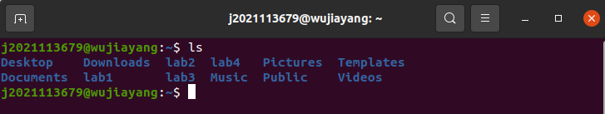

## 2.2 Ubuntu加载（3分）

请写出Ubuntu虚拟机加载的步骤、注意事项、出现问题、解决办法。

安装成功的截图（包含个人用户与目录）

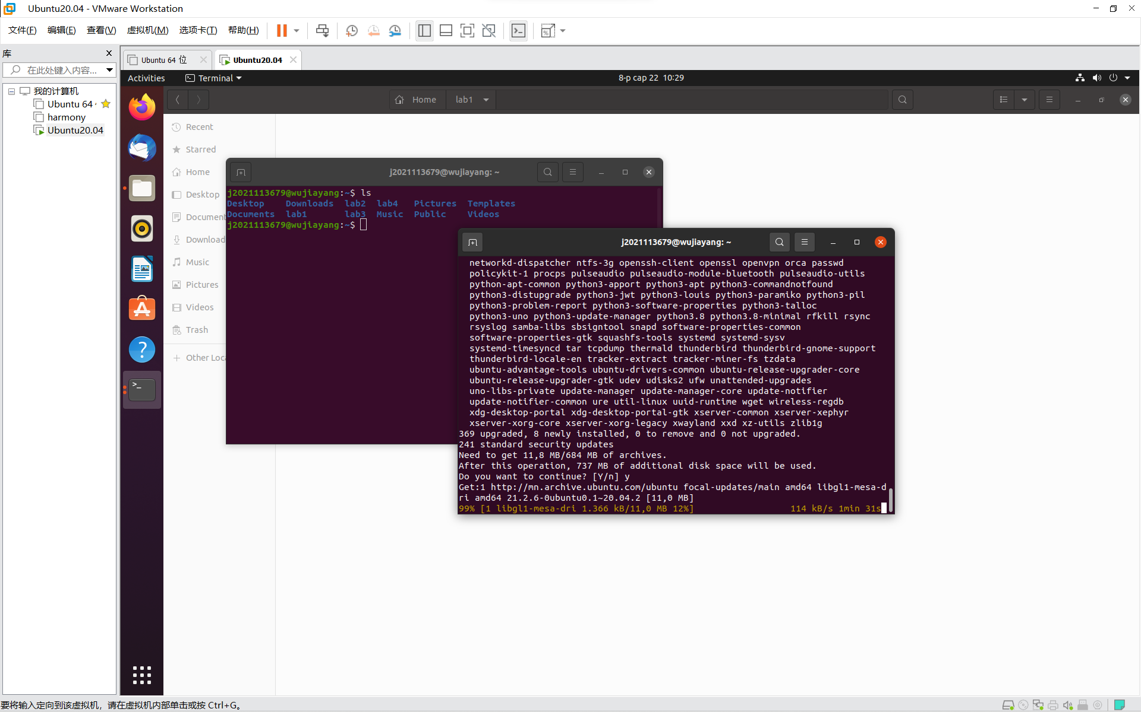

## 2.2 Ubuntu命令应用（6分）

查找stdio.h，静态库libc.a 动态库libc.so

成功截图。

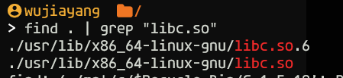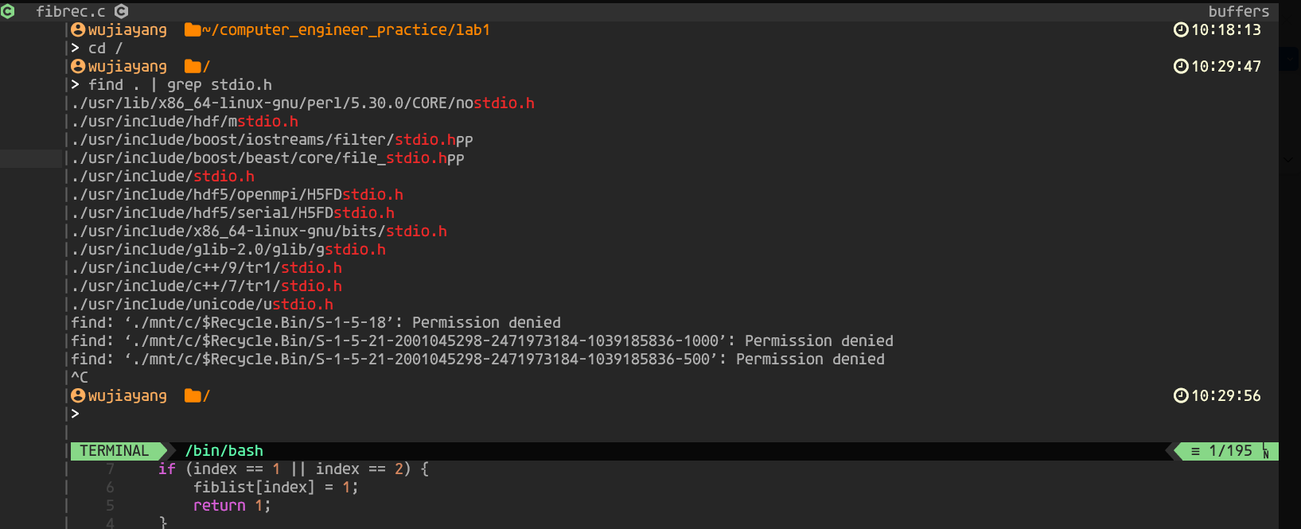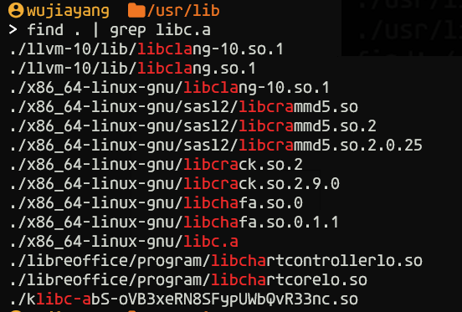

# 第3章 程序设计实验

## 3.1 hello.c（5分）

函数代码与说明：

**说明：该程序运行输出hello结果**

1. #include<stdio.h>
3. **int** main(**int** argc, **char**\*\* argv) {
4. printf("hello 2021113679-吴嘉阳\n");
5. **return** 0;
6. }

运行结果截图：

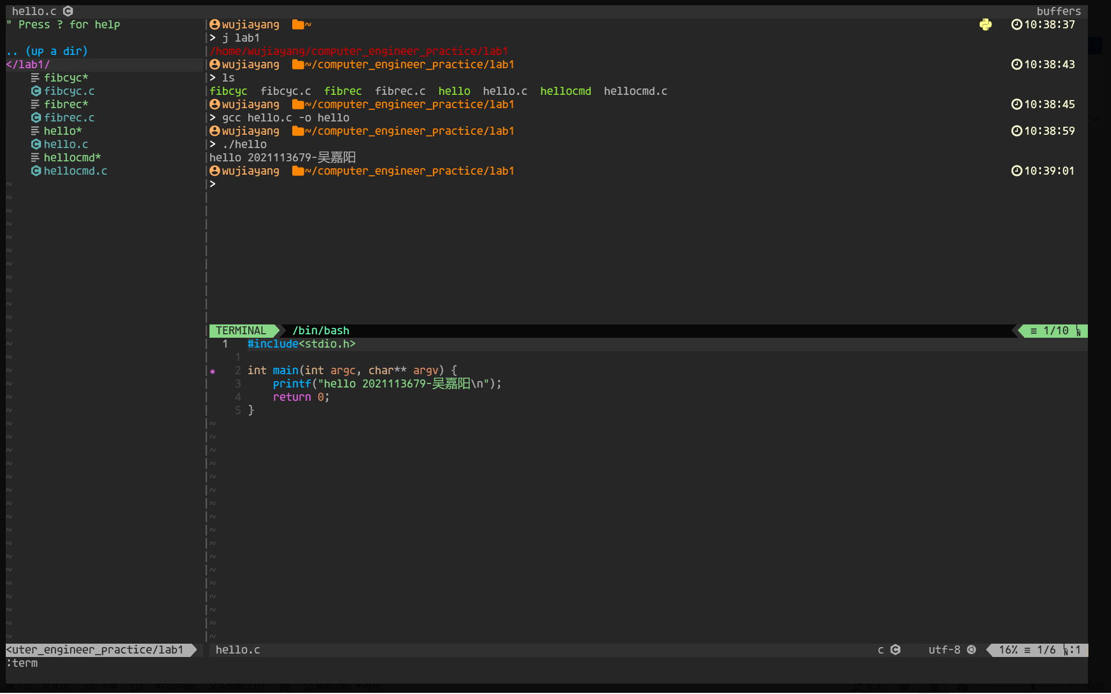

## 3.2 hellocmd.c（5分）

函数代码与说明：

**说明：该程序在终端输入姓名与学号，并输出**

1. #include <stdio.h>
2. #include <string.h>
4. **int** main(**int** argc, **char**\*\* argv){
5. **char** name[30];
6. **char** num[30];
8. printf("Please enter your name:\n");
9. gets(name);
10. printf("Please enter your scholar number:\n");
11. gets(num);
13. printf("hello %s - %s\n", name, num);
15. **return** 0;
16. }

运行结果截图：

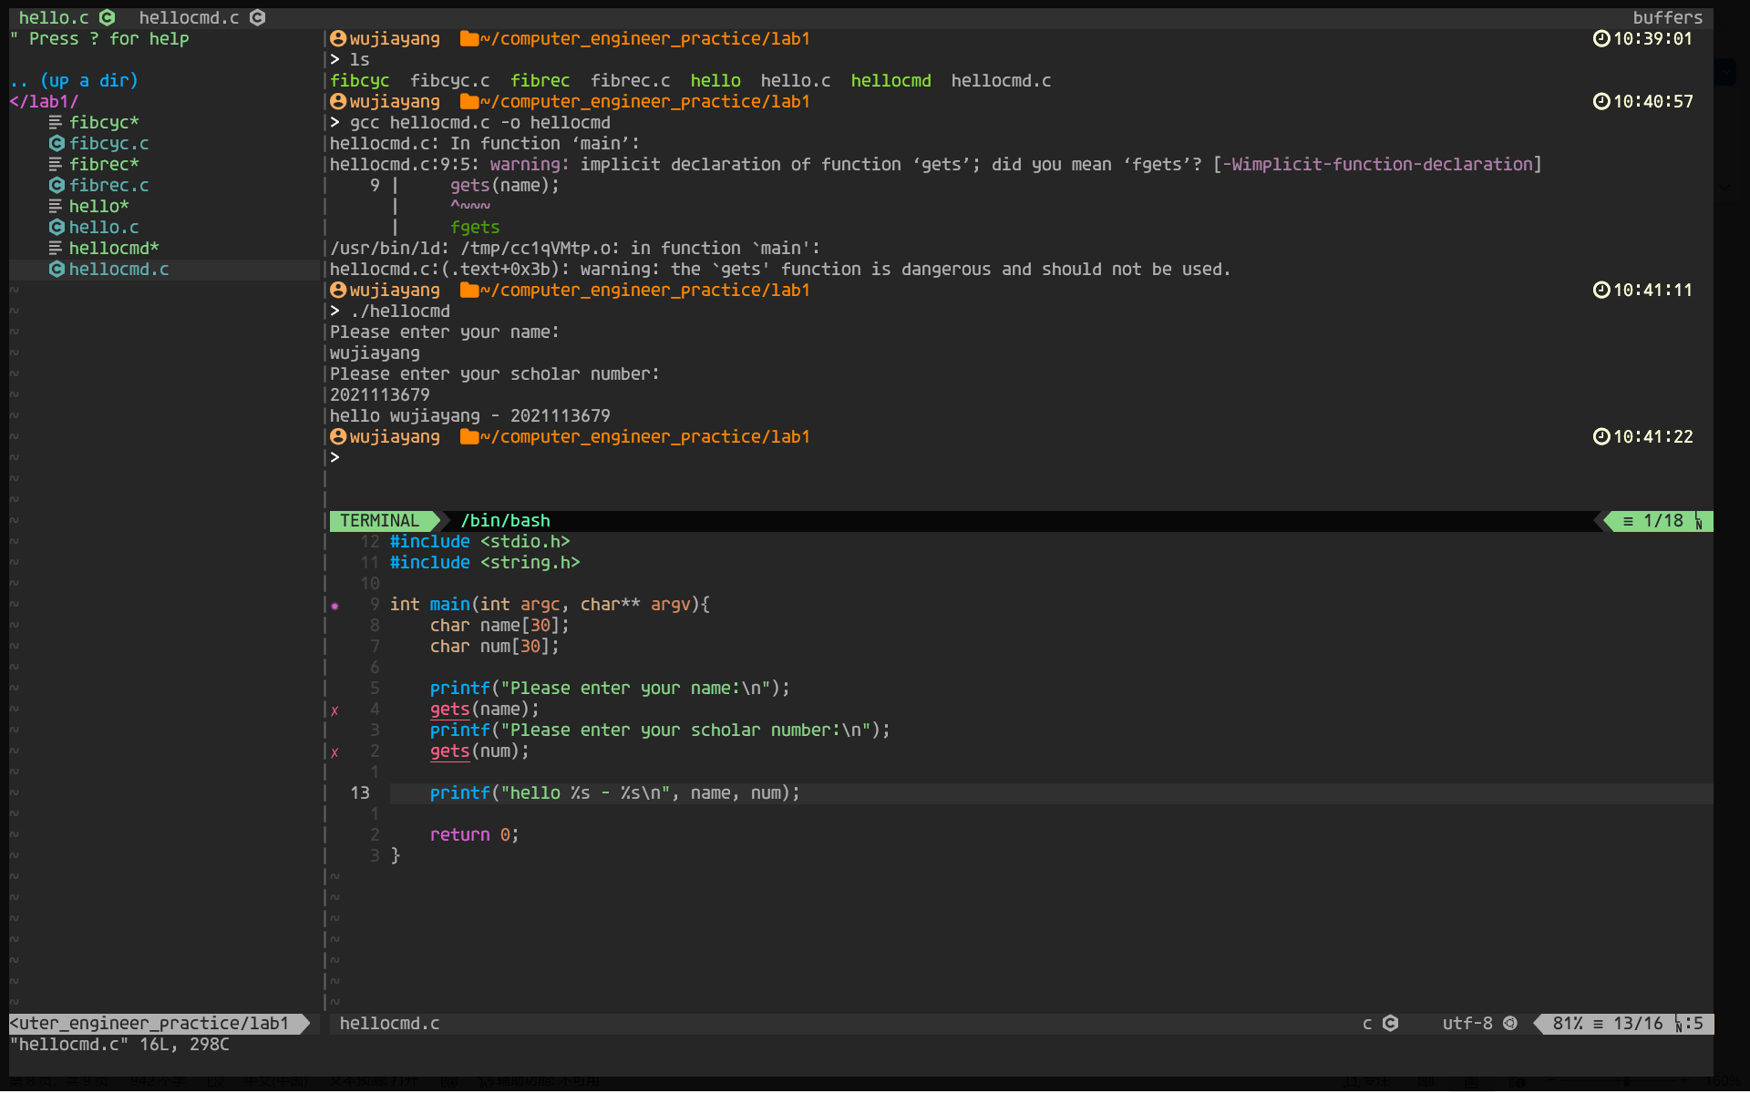

## 3.3 **fibcyc.c**（选做5分）

函数代码与说明：

**说明：编写fibcyc.c，采用循环方法显示斐波那契数列前100个数**

1. #include <stdio.h>
3. **int** main(**int** argc, **char**\*\* argv) {
4. **int** i = 0;
5. **long** **long** **int** a = 1, b = 1, c = 1;
7. printf("%lld\n", a);
8. printf("%lld\n", b);
10. **for** (i = 2; i < 90; i++){
11. c = a + b;
12. a = b;
13. b = c;
15. printf("%lld\n", c);
16. }
17. **return** 0;
18. }

运行结果截图：

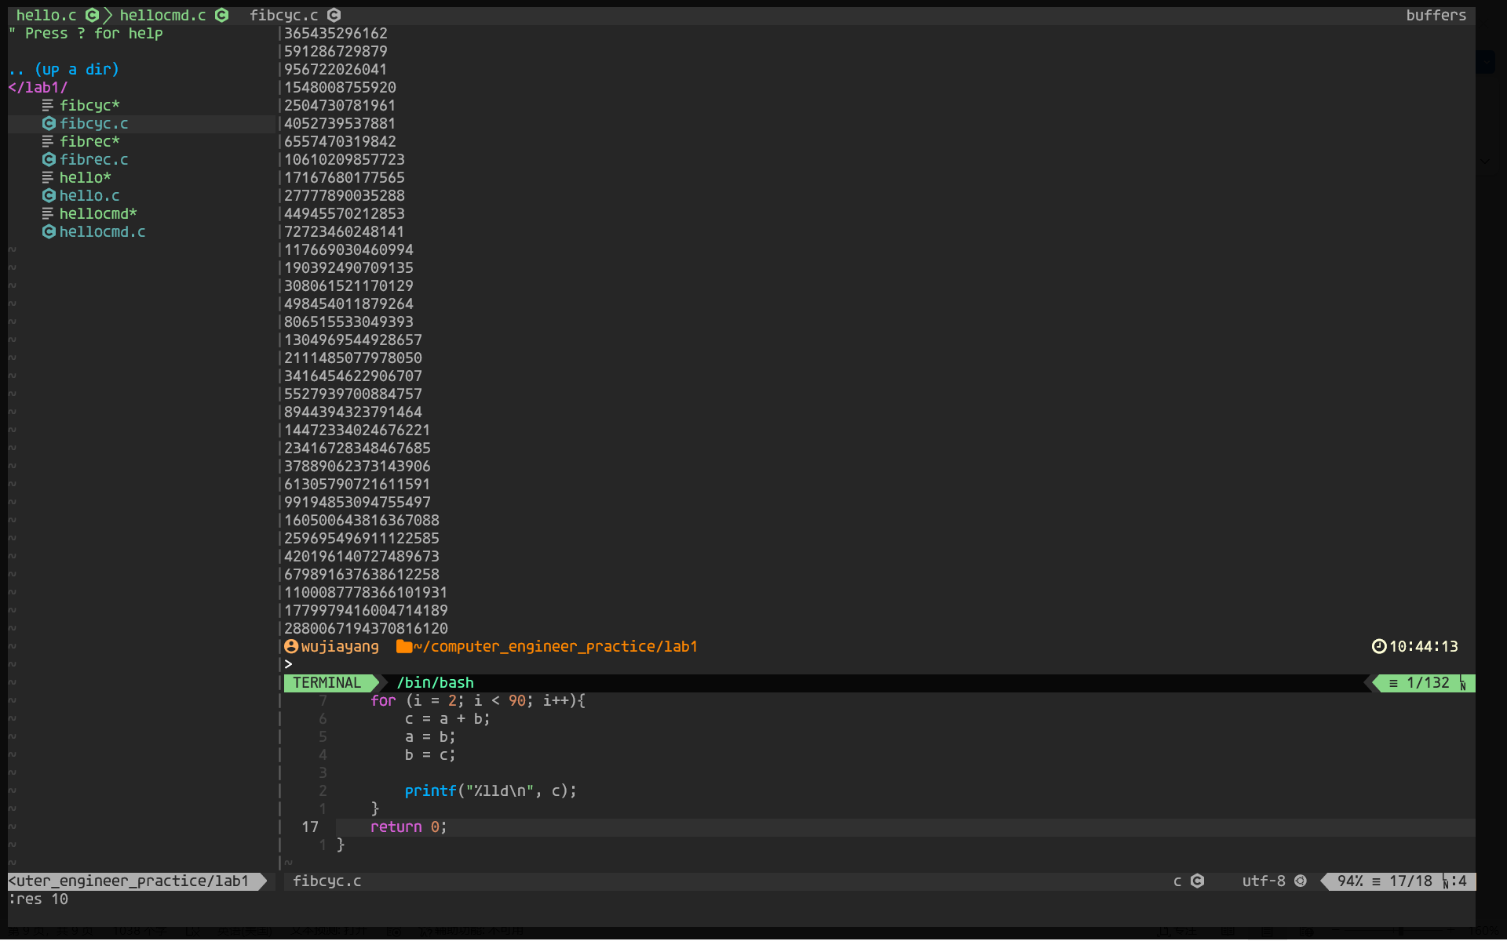

## 3.4 **fibrec.c**（选做5分）

函数代码与说明：

**说明：编写fibrec.c，采用递归方法显示斐波那契数列前100个数**

1. #include <stdio.h>
3. **long** **long** **int** fiblist[100];
5. **long** **long** **int** fib(**int** index) {
6. **if**(fiblist[index] != 0) {
7. **return** fiblist[index];
8. }
9. **if** (index == 1 || index == 2) {
10. fiblist[index] = 1;
11. **return** 1;
12. }
13. **else**{
14. fiblist[index] =  fib(index - 1) + fib(index - 2);
15. **return** fiblist[index];
16. }
17. }
19. **int** main(**int** argc, **char**\*\* argv) {
20. **for**(**int** i = 0; i < 100; i++) {
21. fiblist[i] = 0;
22. }
23. **for**(**int** i = 0; i < 90; i++) {
24. printf("%lld\n", fib(i + 1));
25. }
26. **return** 0;
27. }

运行结果截图：

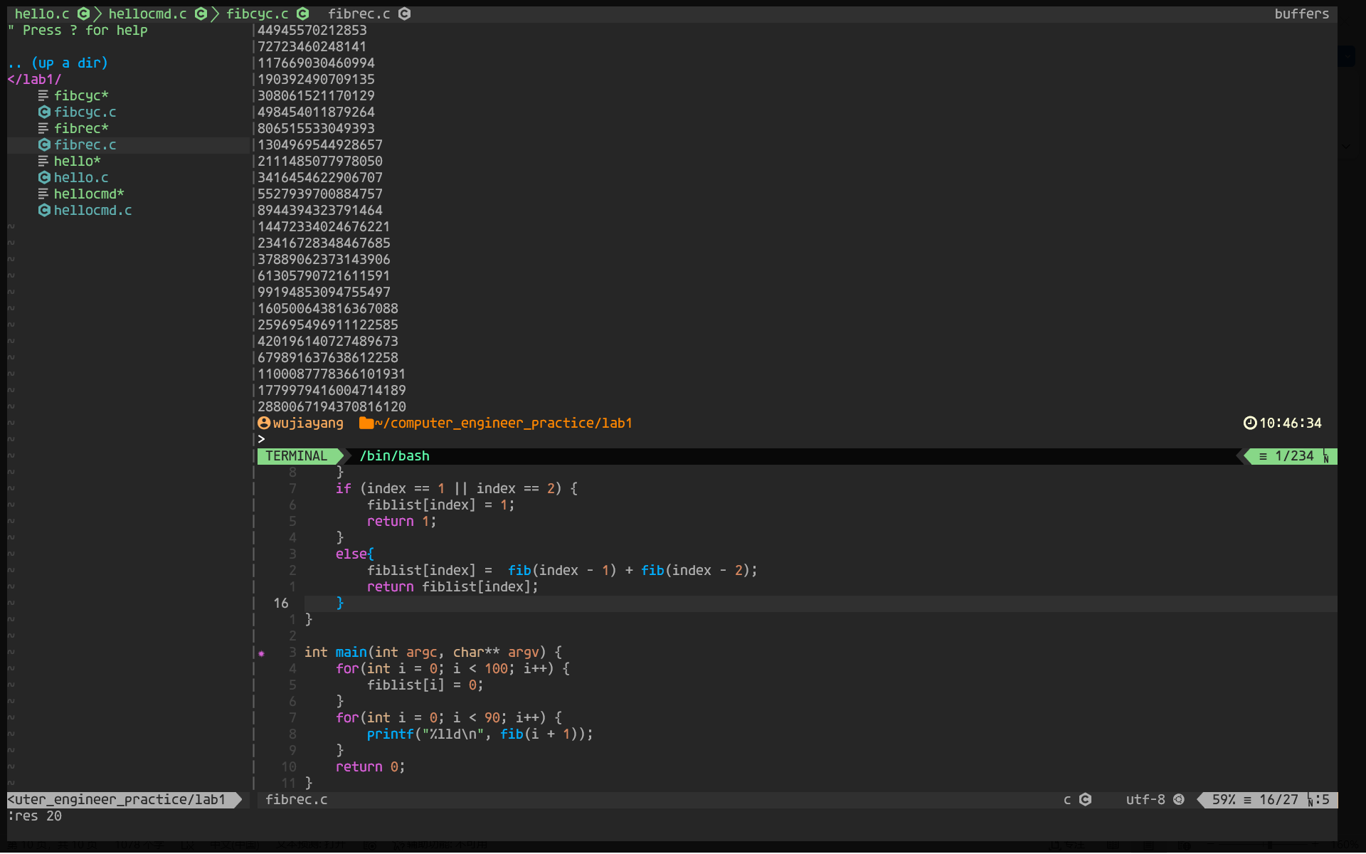

# 第4章 总结

## 4.1 请总结本次实验的收获

在本次实验中掌握对vmware虚拟机以及对ubuntu系统的安装，linux常用命令，在linux命令行终端中编译运行c语言程序的能力。为以后的计算机系统等课程奠定基础。

## 4.2 请给出对本次实验内容的建议

这个实验很有意义